 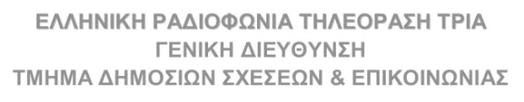

**ΤΡΟΠΟΠΟΙΗΣΗ ΠΡΟΓΡΑΜΜΑΤΟΣ**

**Κυριακή 14/05/23**

**………………………………….**

**15:00 | Βότανα Καρποί της Γης- Γ’ ΚΥΚΛΟΣ [Ε]**

**15:30 | Sports Doc**

**15:45 | Ποδόσφαιρο - Super League 2 (Ζ)**

H Super League 2, είναι αποκλειστικά στην ποδοσφαιρική κερκίδα της ΕΡΤ! 30 ομάδες σε 2 ομίλους, έρχονται αντιμέτωπες σε 1 συναρπαστικό πρωτάθλημα που κόβει την ανάσα και θα κρίνει τον τίτλο της χρονιάς αλλά και την άνοδο στην κορυφαία κατηγορία! Απολαύστε τις πιο σημαντικές αναμετρήσεις, σε απευθείας μετάδοση, αποκλειστικά από την ΕΡΤ3.

**ΠΡΟΟΔΕΥΤΙΚΗ – ΧΑΝΙΑ 25Η ΑΓΩΝΙΣΤΙΚΗ**

**18:00**  |  **Ειδήσεις/Δελτίο στη Νοηματική – Αθλητικά-Καιρός**

**…………………………………………**

**-τα ξένα ντοκιμαντέρ δεν θα προβληθούν**

**-στις επαναλήψεις στις 02:30 θα προβληθεί:**

**24 Ώρες στην Ελλάδα- Γ’ ΚΥΚΛΟΣ Επεισόδιο 4ο: Κατερίνη**